Phụ lục
BẢNG MÔ TẢ CÁC LỖI HỆ THỐNG CẤP SỐ TIẾP NHẬN PHIẾU CÔNG BỐ SẢN PHẨM MỸ PHẨM NHẬP KHẨU TRỰC TUYẾN
(Kèm theo Công văn số /QLD-MP ngày tháng năm 2025
của Cục Quản lý Dược)

STT | Ảnh lỗi Hệ thống công bố mỹ phẩm | Mô tả
1 | 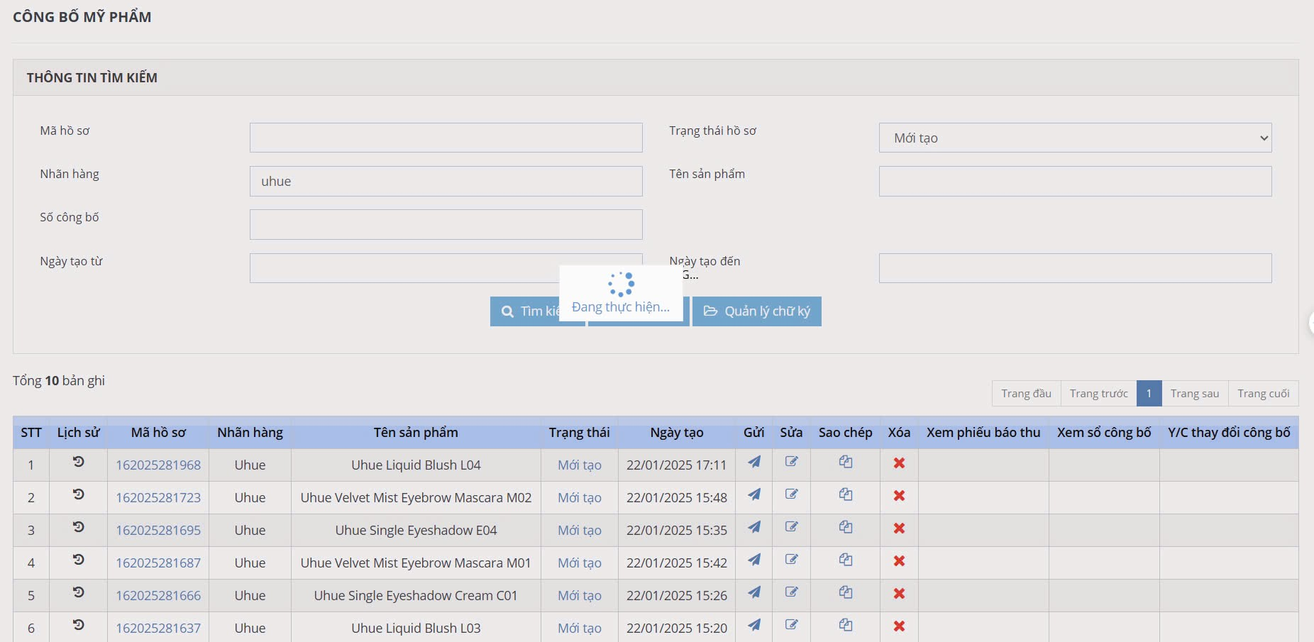  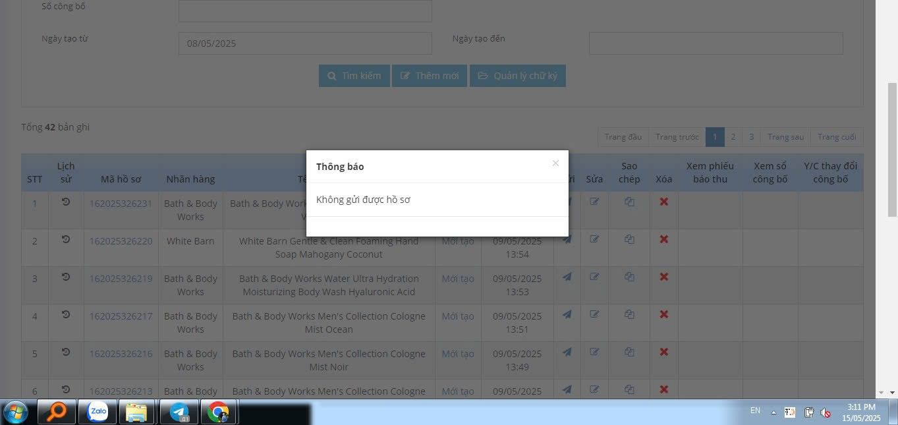  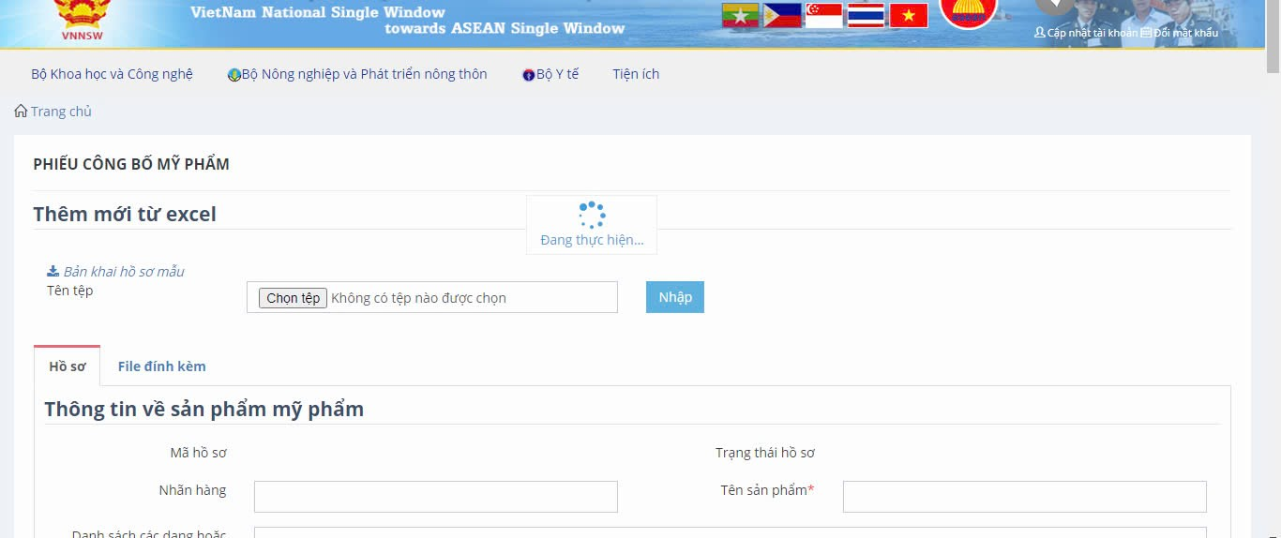 | 1. Doanh nghiệp không ký số được để nộp hồ sơ công bố lần đầu và hồ sơ công bố sửa đổi, bổ sung lên Hệ thống, tuy nhiên hệ thống báo lỗi, từ chiều thứ Năm (15/5/2025). Doanh nghiệp ký số nộp nhưng Hệ thống chỉ báo lỗi không gửi được hồ sơ (ảnh đính kèm). Bình thường khi doanh nghiệp ký số nộp hồ sơ sẽ hiển thị ra chữ ký số để chọn và nhập mã PIN chữ ký số, tuy nhiên Hệ thống không hiển thị chữ ký số để doanh nghiệp chọn và ký số. Chữ ký số của doanh nghiệp vẫn đang dùng để sử dụng truyền tải hồ sơ thuế ... bình thường, doanh nghiệp cũng đã đề nghị nhà cung cấp dịch vụ chữ ký số để kiểm tra lại.  2. Hiện tại khi ấn vào mục sửa hồ sơ sửa đổi, bổ sung thì Hệ thống quay, doanh nghiệp không thể tác động vào để sửa hồ sơ được.

